Help Desk
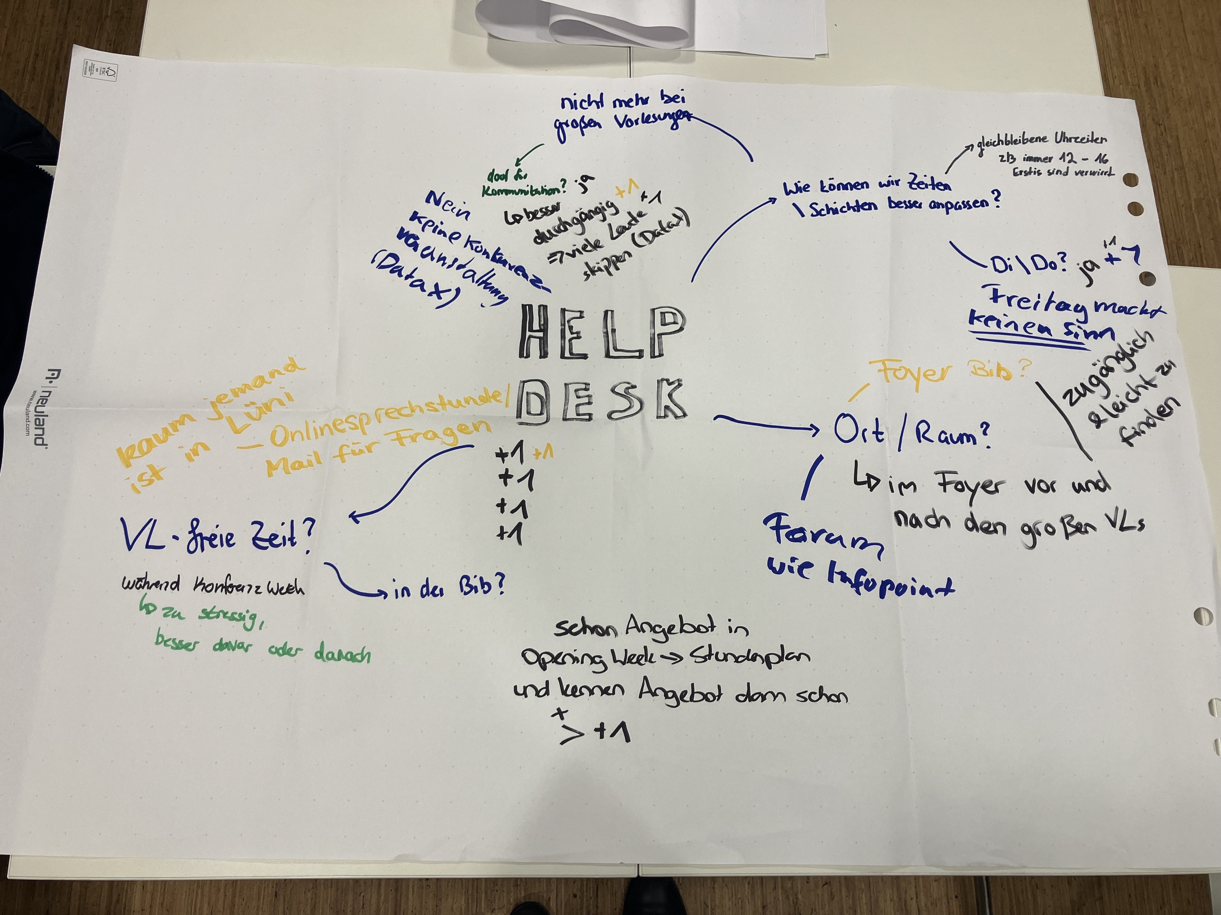
Nächste Schritte
- Raum organisieren?
  - Unsere MyStudy recherche: Es gibt keinen Raum, der 4 Tage die Woche zu unseren Zeit zugänglich ist und zentraler
  - Alternativ Idee -> Ins Bib Foyer? Ins ZG-Foyer? Raum CB 055a funktionier leider (vielleicht im nächsten Jahr) nicht, ZG-Forum und Foyer ist auch Dauer belegt
  - Oder hier bleiben – solange es bei DataX nicht so busy ist, ists auch oki --> kann sonst auch hier auf den Vorraum ausweichen
- Zeit finalisieren
  - Fix: Freitag fällt weg + Di&Do machen neu
  - Unsere Überlegung: Einheitliche Zeiten an allen Tagen
    - Mittwoch 16-18 Uhr streichen
    - Offene Frage: Sonst die 14-16 Uhr Schickten- verändern?
- Mail Adresse erstellen -> macht Linda
  - Leitfaden erstellen, wie wir darauf zugreifen und wie wir kollektiv daran arbeiten?
- Diese Infos als Text für die Mail formulieren:
https://leuphanalg.sharepoint.com/:w:/r/sites/LeuphanaSemesterTutorials/_layouts/15/Doc2.aspx?action=editNew&sourcedoc=%7Baa58fcd5-9516-46b0-a9ba-6d3bd4e1d9f5%7D&wdOrigin=TEAMS-WEB.teamsSdk_ns.rwc&wdExp=TEAMS-TREATMENT&wdhostclicktime=1763372735560&web=1

Weitere Zukunft
- Fürs nächste Treffen überlegen:
  - VL-freie Zeit Sprechstunde
    - Zoom Sprechstunde in der Vorlesungsfreienzeit? Frage, ob man einen Zoomlink für das Tutorium erstellen kann
  - Opening Week Konzept erstellen
    - Maybe so ein Tisch bei Foyer, ähnlich wie das Awareness-Team

----------
Brainstorming vom Treffen
Während DataX
- Kein Problem
- Andere Help Desk Schichten sind auch während VL (Major Einführung)
- Mail für Fragen beantworten
Di/Do statt Fr sind wir dafür
Kontinuierliche Öffnungszeiten
- Müssen klar kommuniziert werden
- Evtl. An allen Tagen 12-16 Uhr? → einheitliche Öffnungszeiten; mittwochs 16-18 Uhr war noch nie jemand da
Anderer Raum
- Raus aus den Trafos
- Bei den IT Tutor*innen im Foyer der Bib
- Gruppenarbeitsraum im Foyer der Bib
- Oben in der Bib
- Glasräume in der Bib (Foyer)
- Mit Stellwand oder Plakaten auf sich aufmerksam machen
- Schwierig, einen Raum zu finden, der an allen Tagen frei ist

Rundmail an alle Erstis -> umgezogen, wofür sind wir da (Beispiele)
- Separates Dokument für die Mail

Mailadresse für Fragen
- In Rundmail oder VL kommunizieren
- Hemmnis, persönlich vor Ort zu kommen oder der Weg dahin

VL freie Zeit -> Onlinesprechstunde
- Jetzt drum kümmern und einrichten
- Benötigt
  - Zoom-Link, der sich nicht ändert
  - Sprechzeiten?
  - Möglichkeit der Kontaktierung für Ersties?
    - Per Mail anmelden?
    - Offene Sprechstunde anbieten?
    - Persönliche Sprechstunden anbieten?
  - Möglichkeit für studiengangsspezifische Beratung durch Tutor*innen mit gleichem Fach?
  - Ganze VL freie Zeit oder nur während Klausurenphase?

Zettel aufhängen
- AStA-Gebäude und Pinnwand bei Hörsaal 2 --> vorher beim AStA fragen
- Studienberatung fragen –-> hängt schon in Infoportal, aber nochmal andere Seite
- (ZG rausfinden wie in Aufzug)
- Hörsaalgangtoilette Innenseite von Tür (Damen und Herren)
Angebot schon in Opening week
- Teil davon
- Einmal vorstellen und das Angebot ankündigen
- Währenddessen offen haben und zur Verfügung stehen

